Resa till Danmark 24-25 augusti, 2019

Två givande Frank Heller-dagar i strålande solsken på Lolland och Falster är till ända. En intresserad grupp medlemmar lyssnade uppmärksamt till Dag (Hedman) och Pär (Henning) som delgav oss FH-historik, sann eller förmodad, alltid med entusiasm och stor kunskap.
Stubbekøbing var första stopp och i den närmast folktomma staden blev vår lilla grupp dagens ”snackis” då vi stannade framför f d apoteket till förbipasserades förvåning. Visdomsord att bära med oss över sundet stod att läsa på kommunhuset ”Lad dem styre som forstaar det!”.
I Nykøbing sprang många bybor för fun i the Colour Run, besprutade i allsköns färger medan vi besökte franciskanermunkarnas förra kloster, nu kyrka, hotellet där han bott mm samt avslutade med en syn- och smaksymfonisk Stjerneskud på Café3kanten.
Marielyst är en semesterpärla med sandstrand lik Falsterbos. Med havet som blickfång berättade Dag om FHs flykt bl.a. hit från sus och dus med vännerna. Förläggaren Olof Dahlberg ”hittade” honom och övertalade honom att byta från Bonniers; ett kontrakt som resulterade i att flertalet böcker kom att utges på detta förlag. Några dråpliga nedslag i herrarna Serner - Dahlbergs samvaro fick vi oss till livs liksom Dahlbergs kommentar ”kan du finska också din djävul” när FH citerade Iliaden på grekiska.
Mycket Helleriana bjöds under dessa två dagar. Pär, som idogt sökt i danska nationalbibliotekets digitala tidningsarkiv, kunde ge prov på flera faktiska incidenter som är bakgrund till händelser i böckerna. Det är också genom sökandet via internet som Pär hittat de olika adresserna.
Vi besökte Krenkerup bryggeri - ett efterlängtat ”vattenhål” då detta var en av sommarens varmaste helger -, övernattade i Maribo, njöt av det danska landskapet, fick information om alla de platser Gunnar Serner ”gömt sig på” och då speciellt hos familjen Larsen. Sista stopp var Fugelsang Kunstmuseum där Dag gav en inblick i Serners syn på pluskvamperfektisk konst och Pär enligt traditionen tagit fram fakta om Serners begivenheter 1919.
För logistiken och ekonomin svarade Claes medan Tjörnarps chaufför Marjan säkert körde oss till de planerade platserna.
Slutligen ett gott råd: följ med på dessa unika resor som endast kan upplevas med duon Pär och Dag vad gäller genuin Frank Heller-kunskap.
Kaeth Gardestedt

2019-08-31

Stubbeköbing

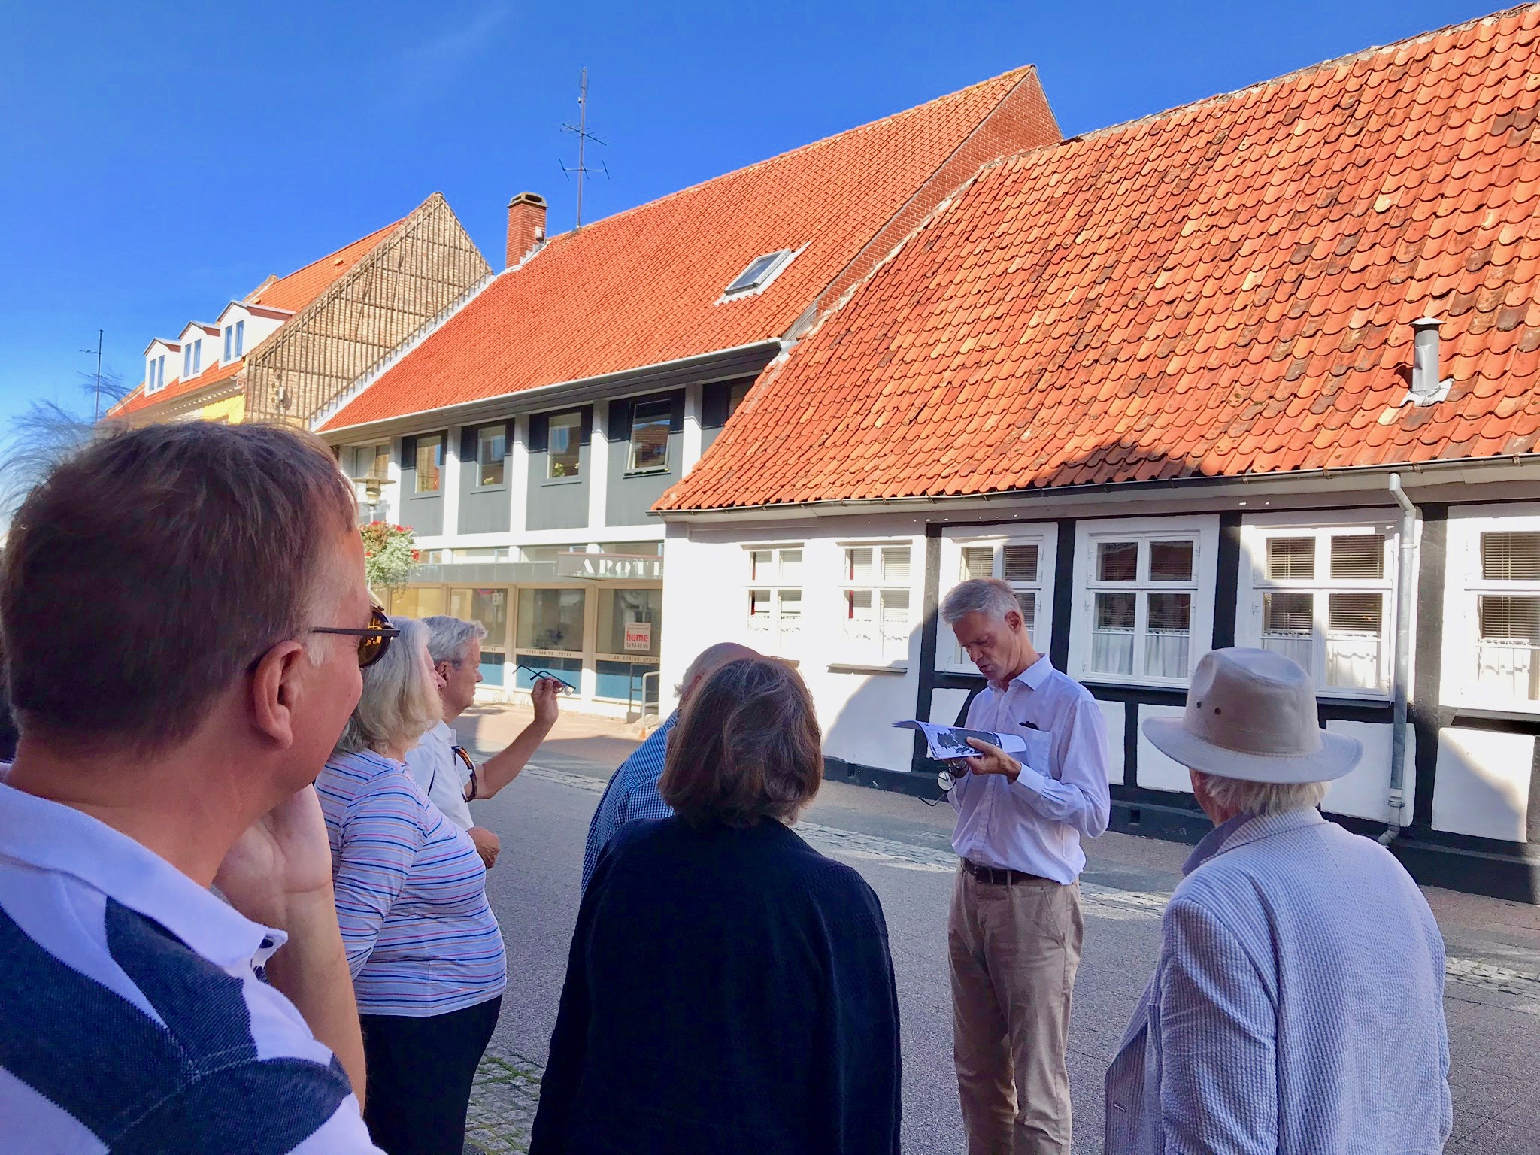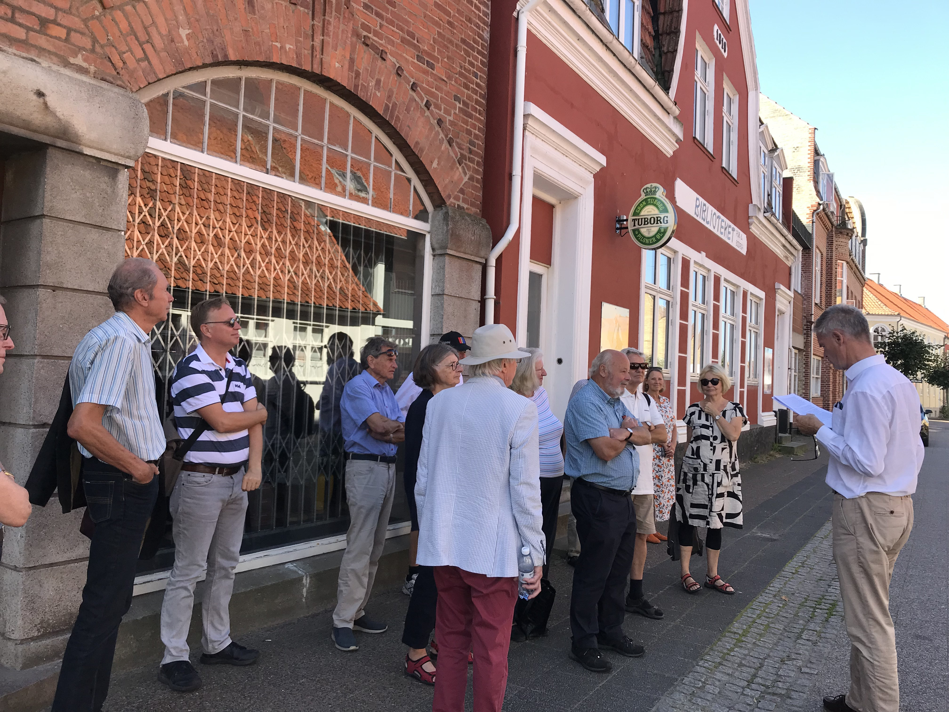

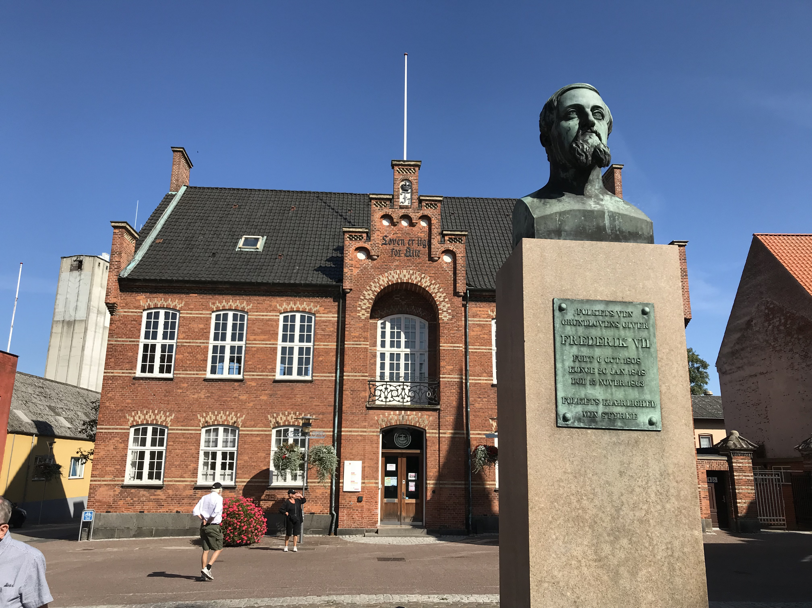

Nykøbing: Klosterkyrkan med ättetavla

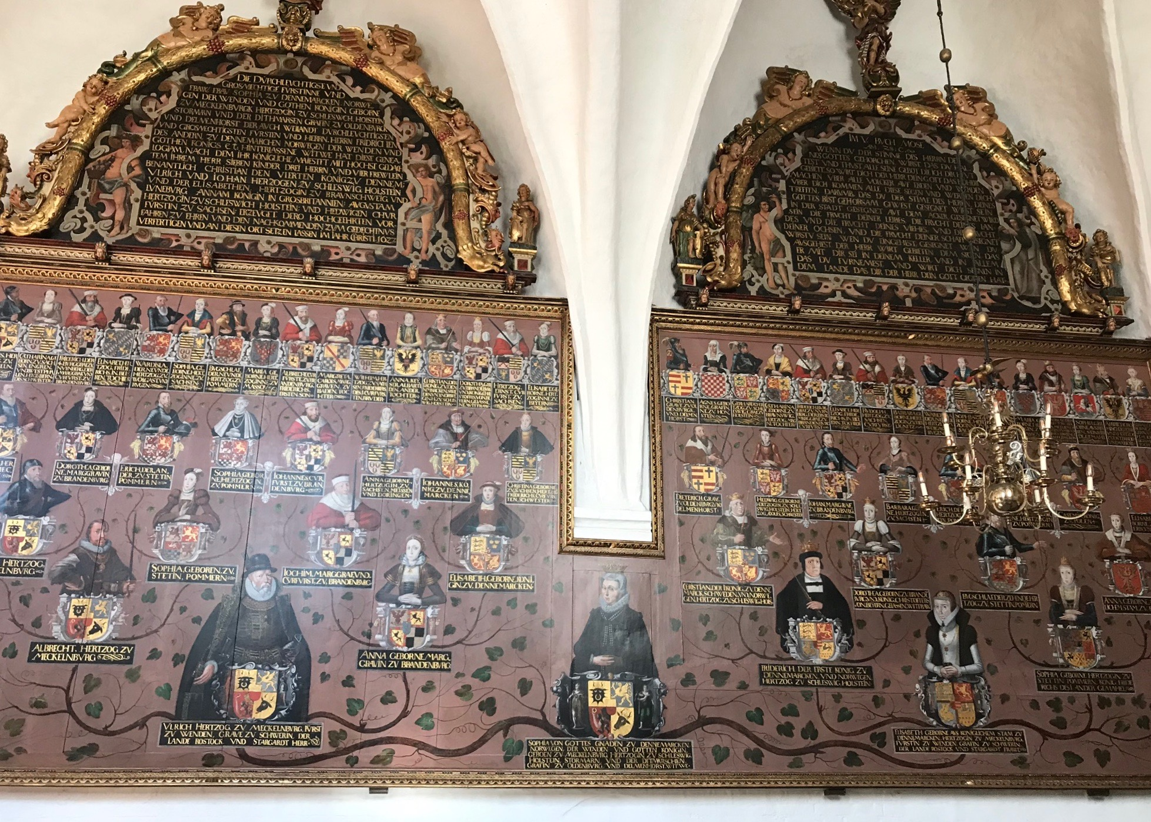

Stjerneskudt på Café 3kanten

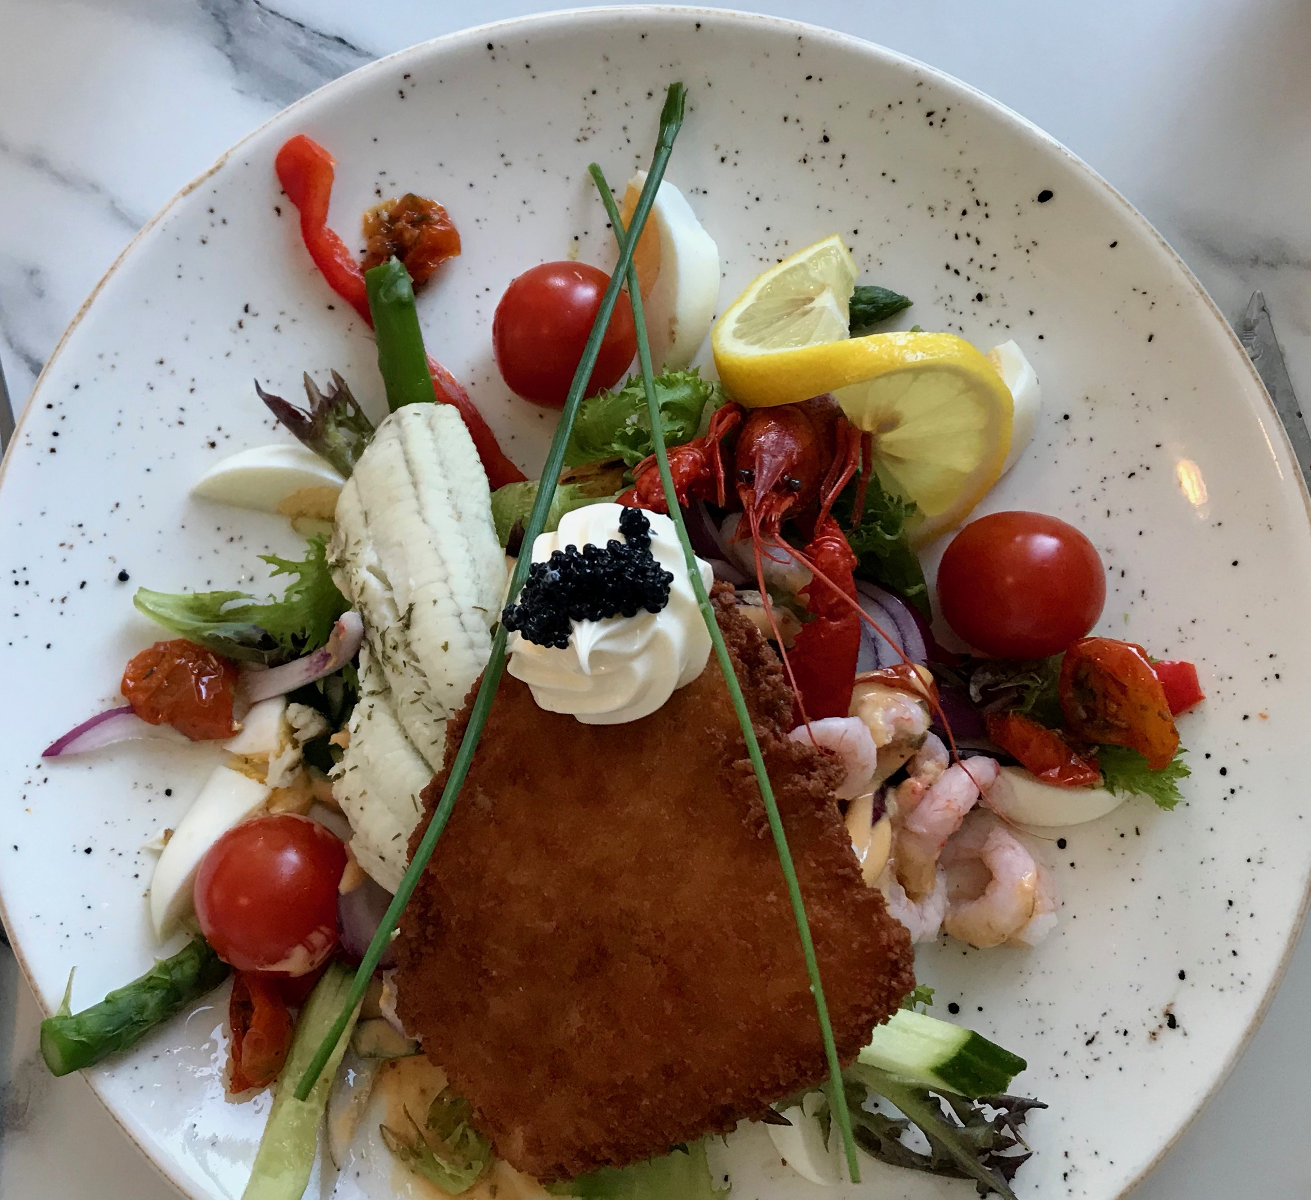
Marielysts strand

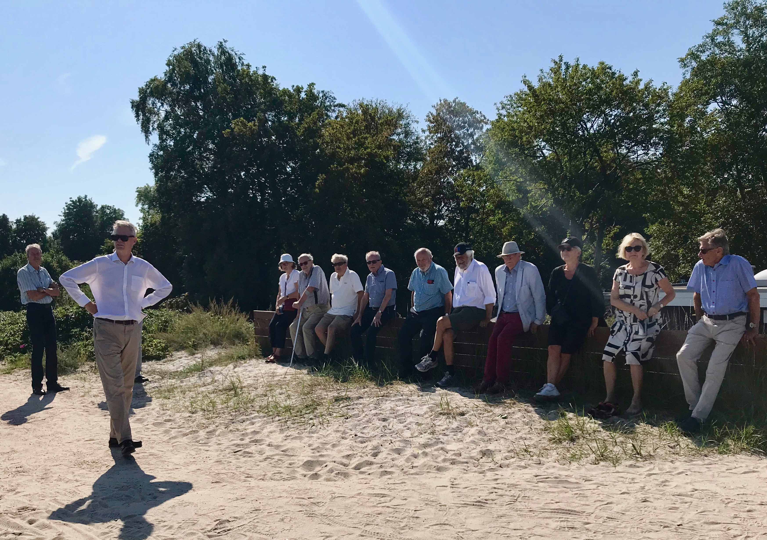

Maribos domkyrka

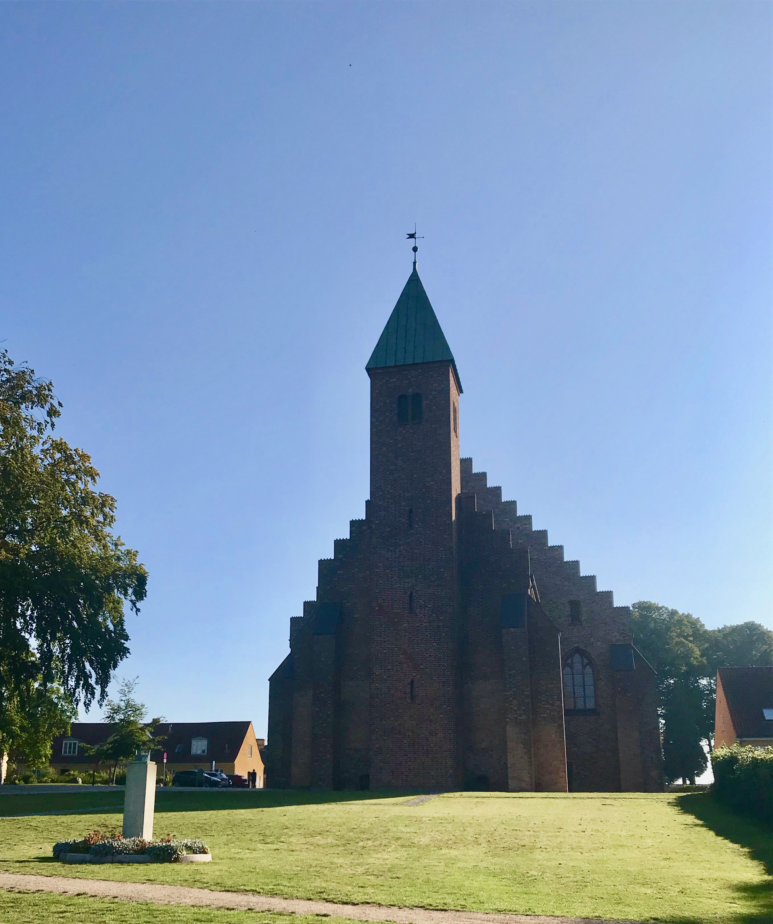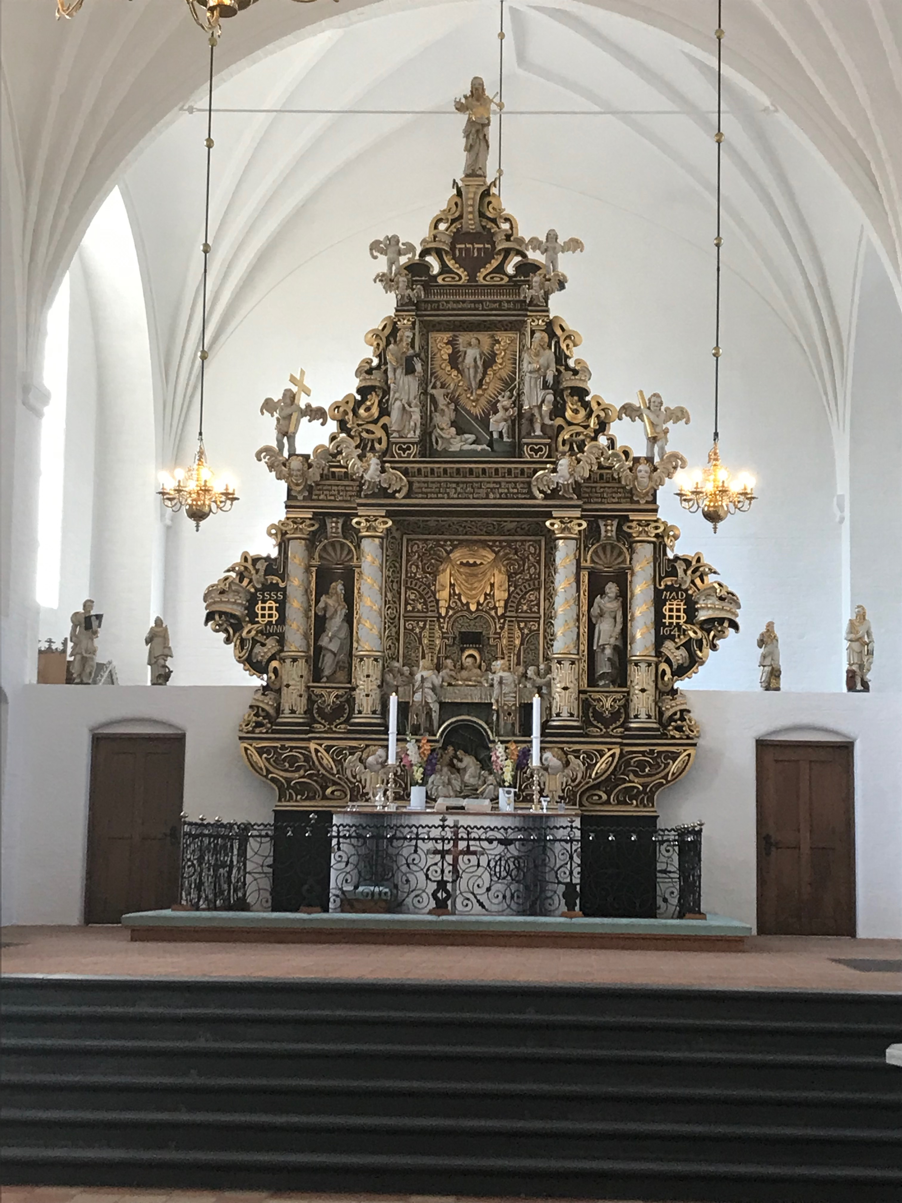

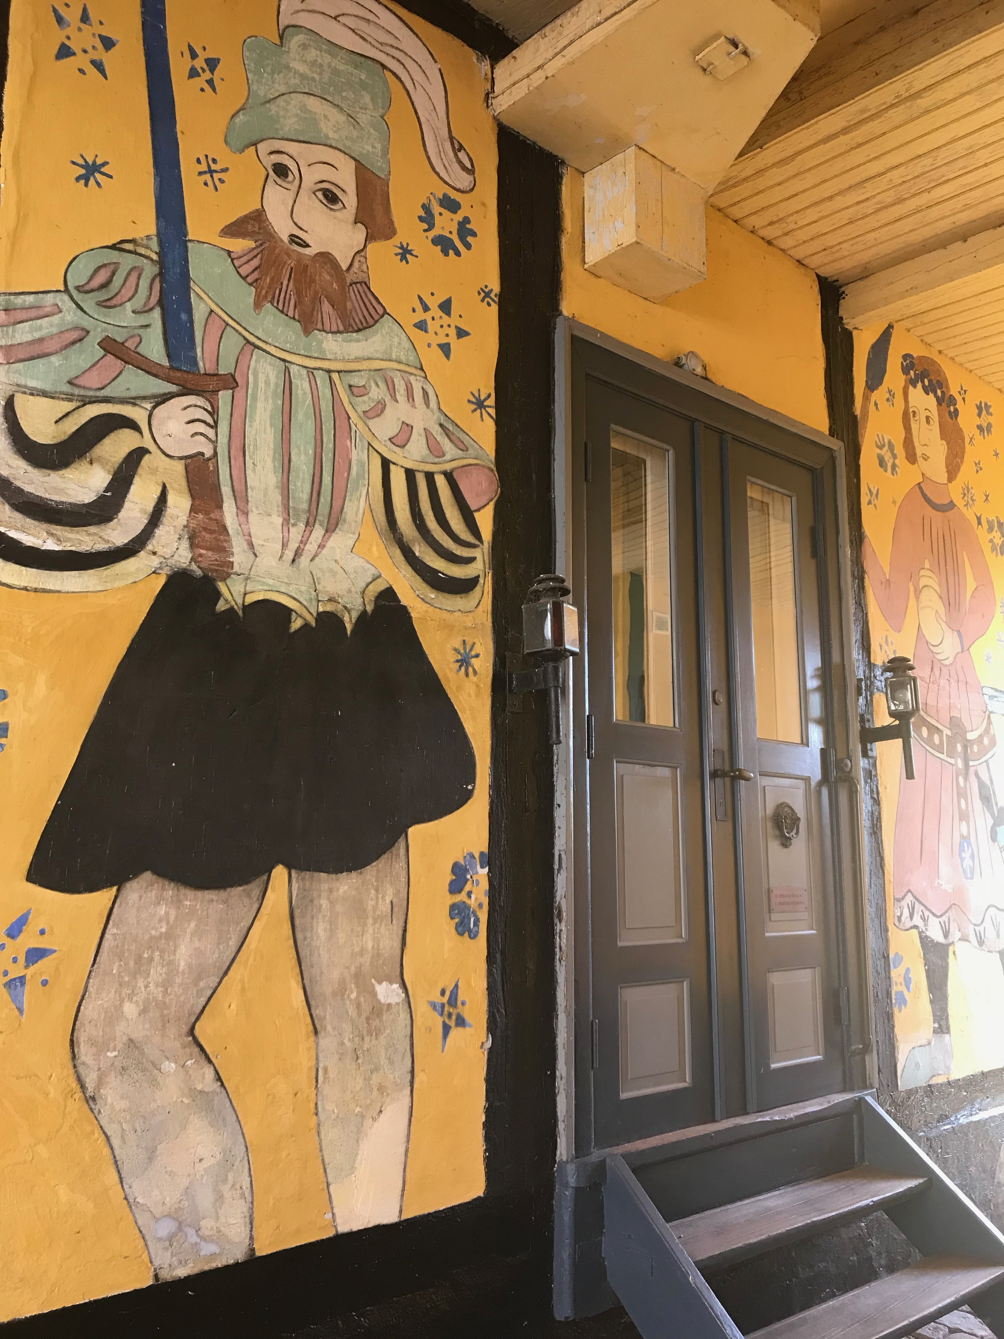
Efter övernattning på Hotell Søpark, Maribo vidtog en Hellerianastund

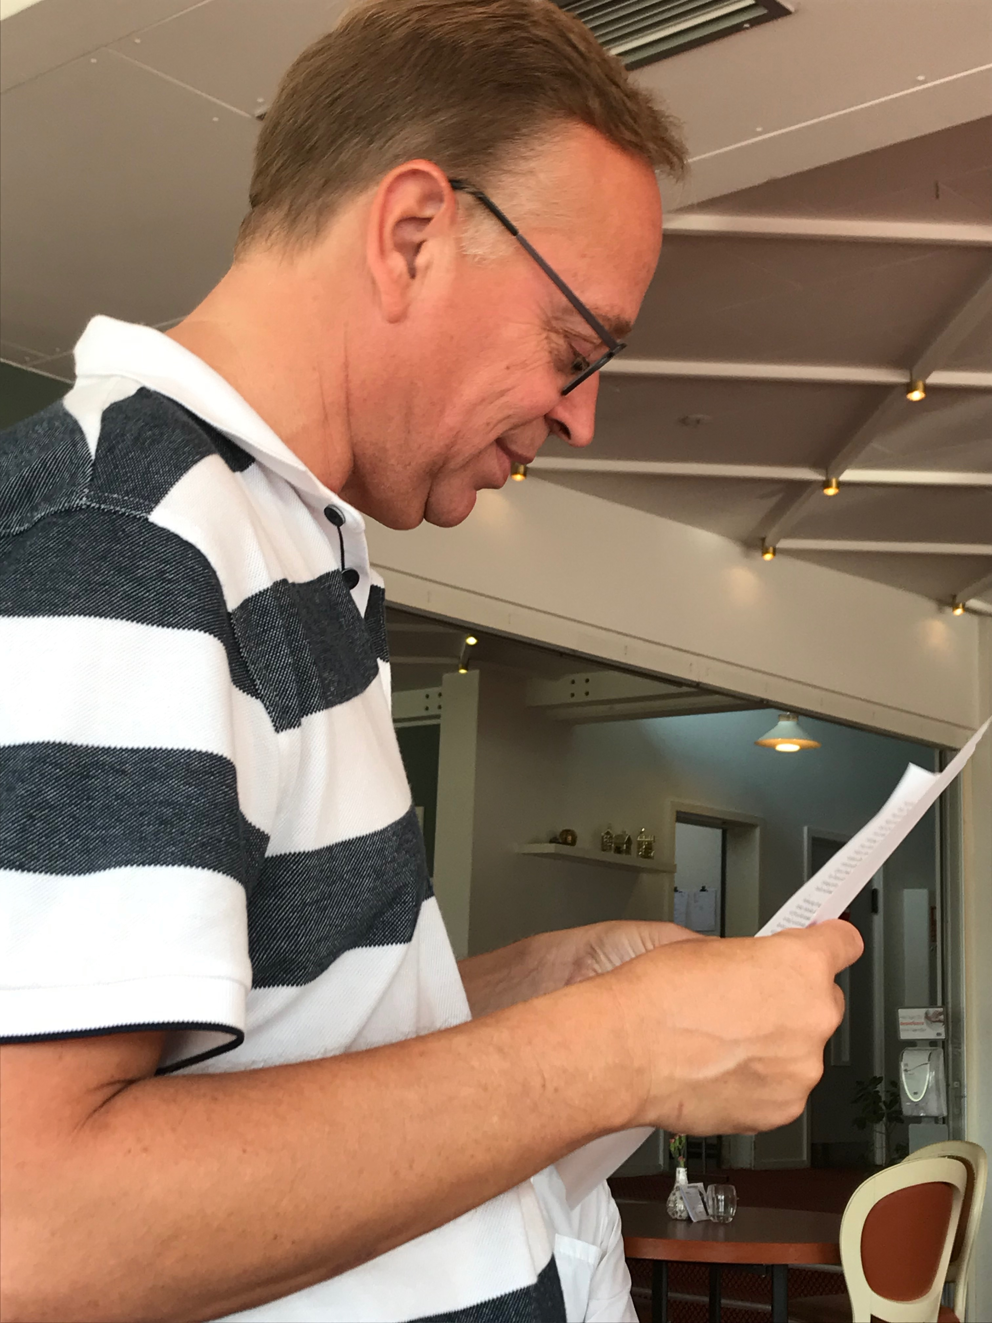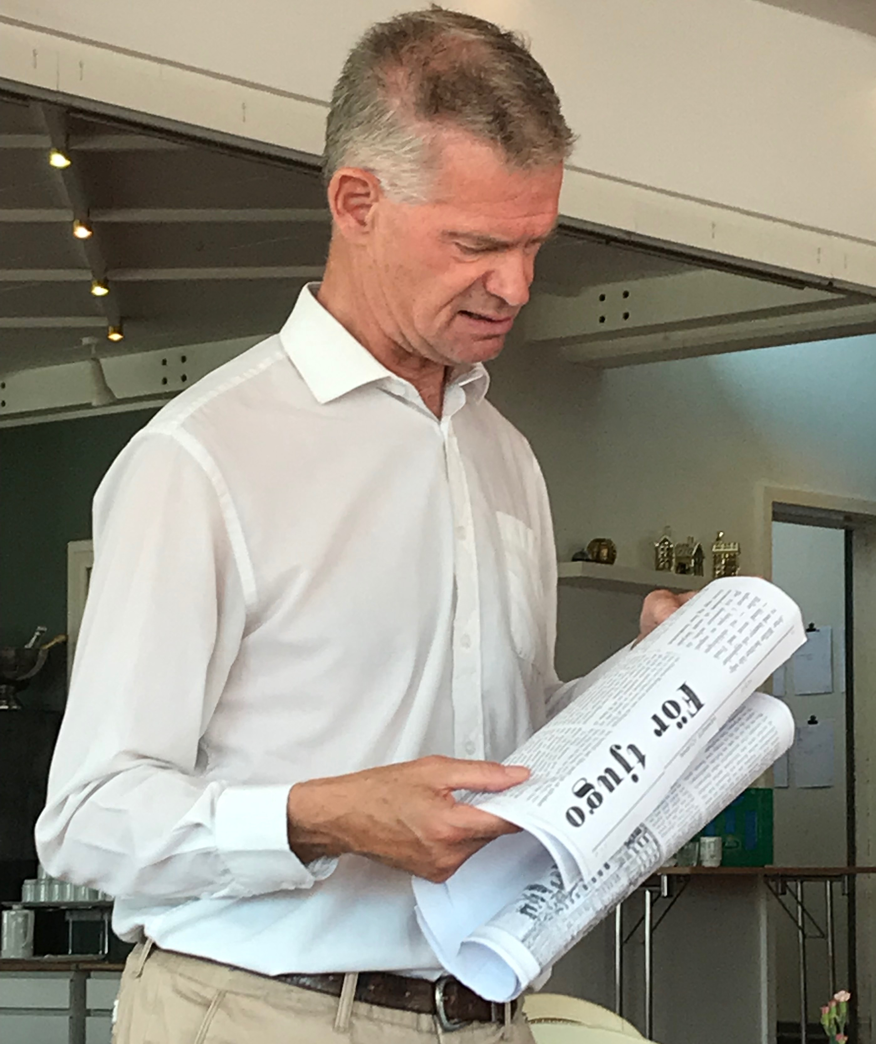

Lunch på Øreby Kro

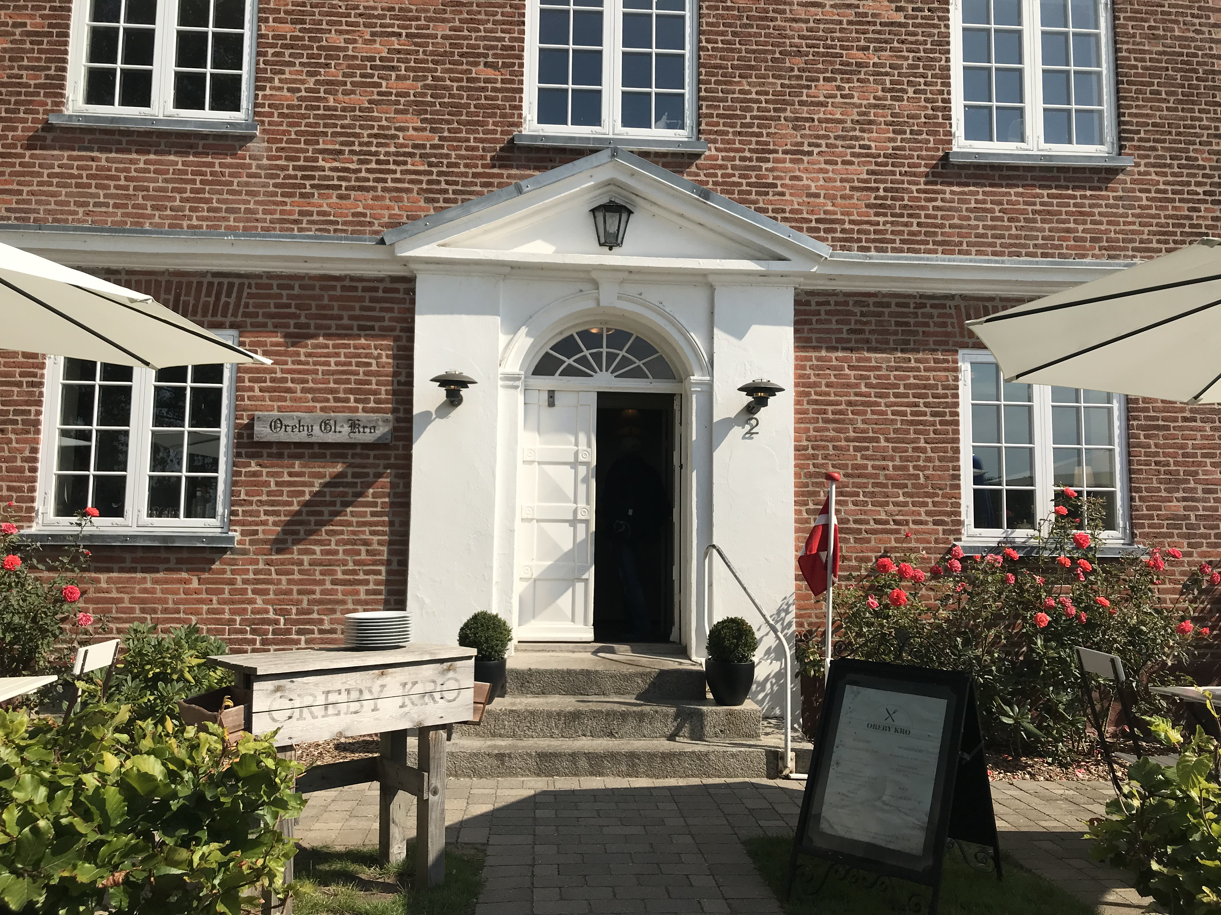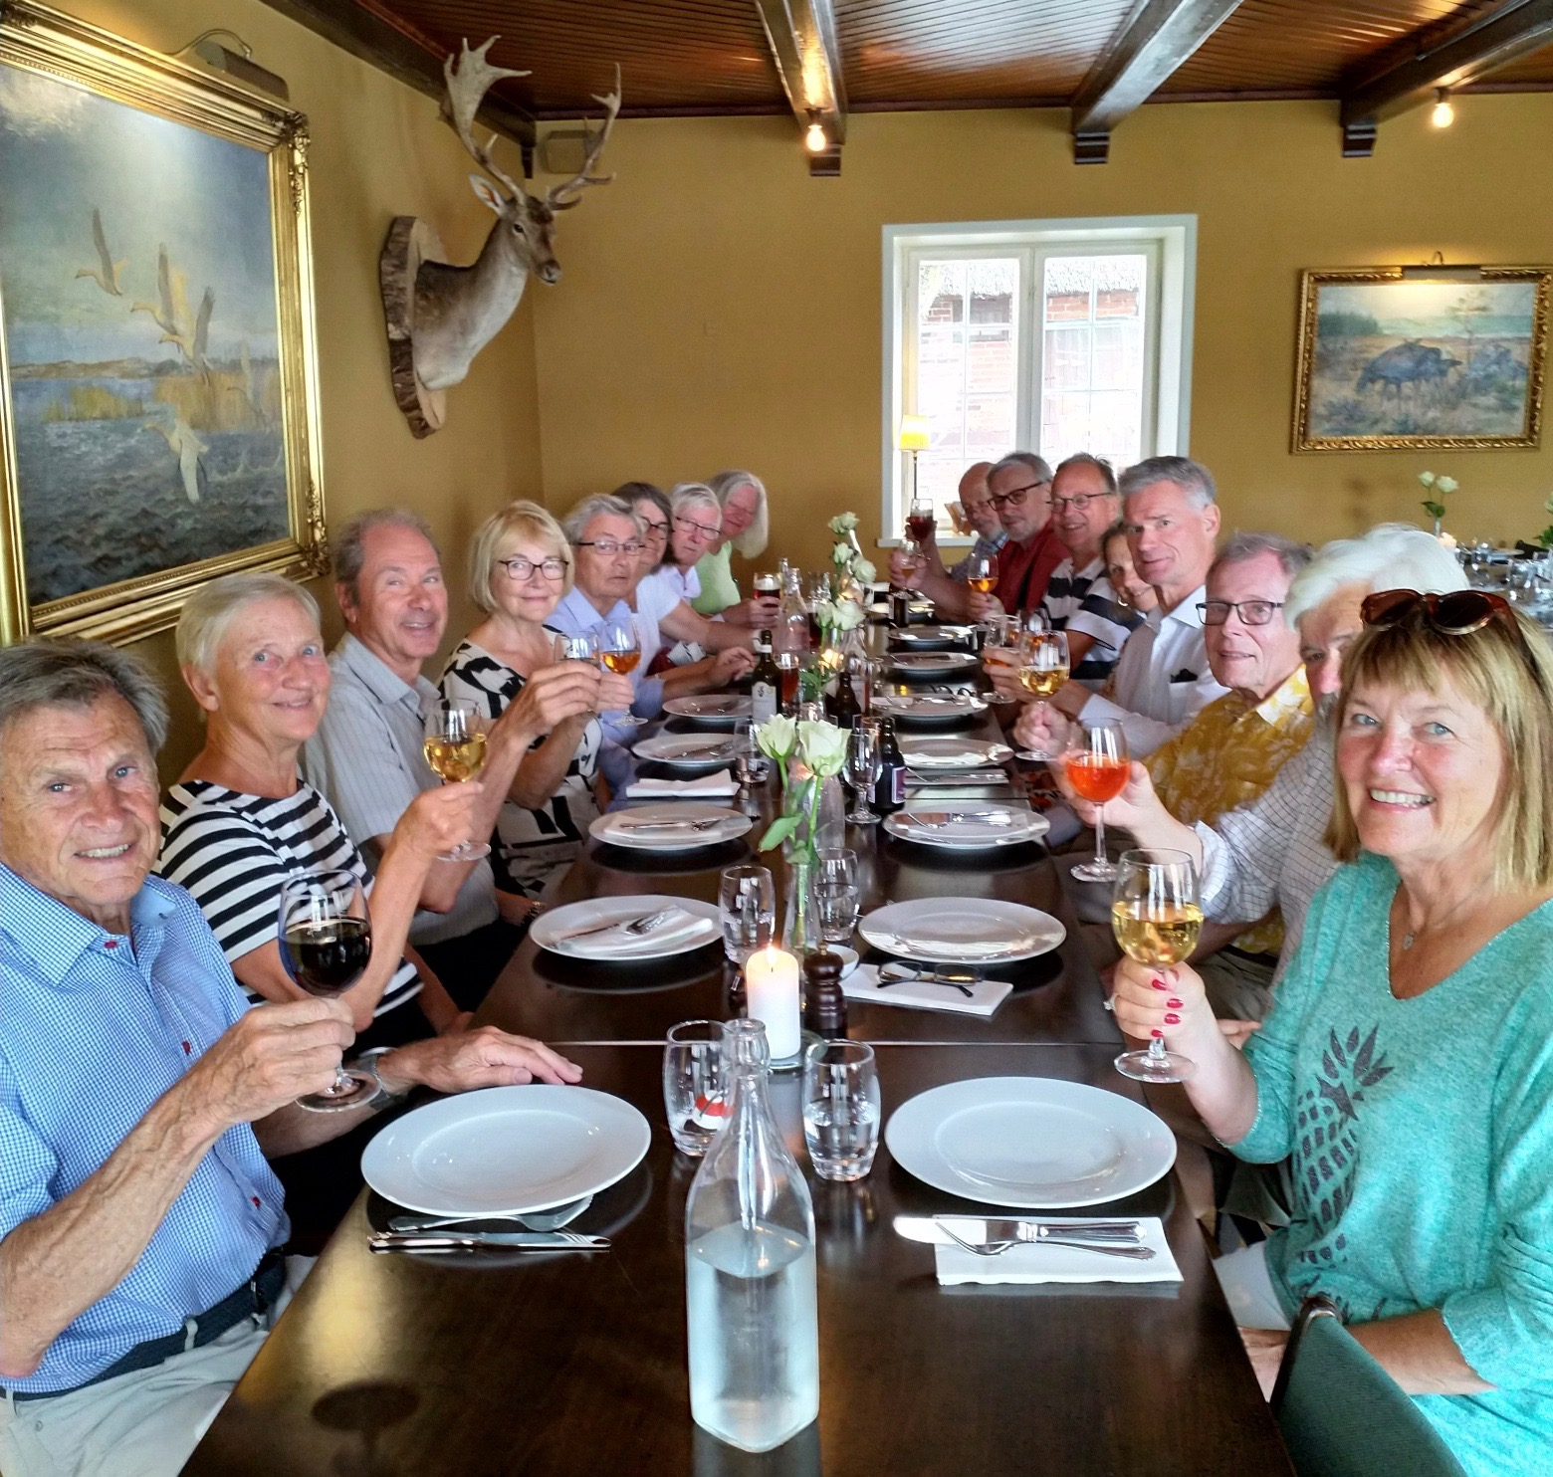

Fuglsang Muséum

